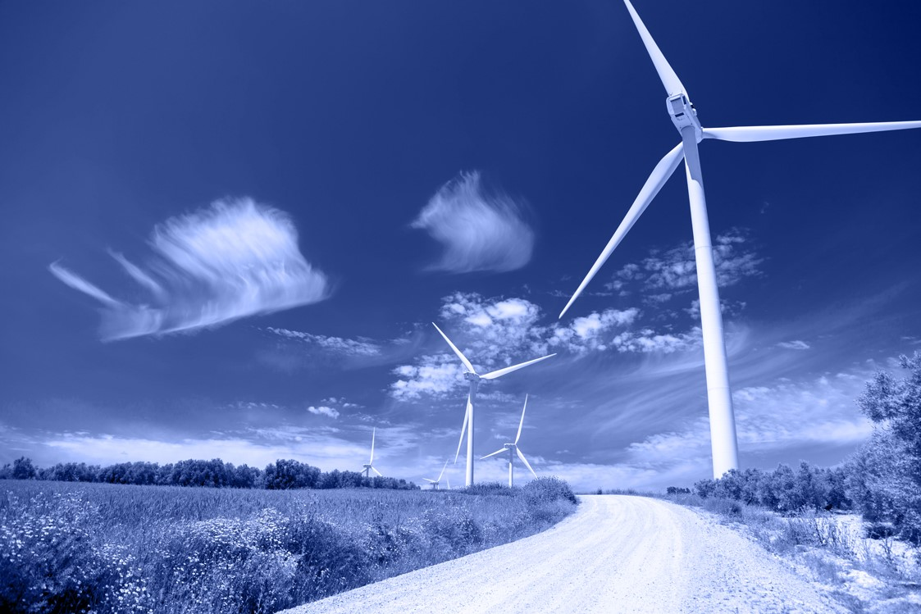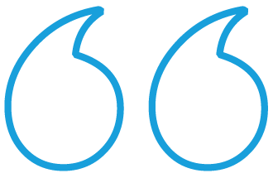

**Virtual**

May 2021

***COMPANY PROFILE***

VIRTUAL BUSINESS MEETINGS ÉOLIEN

- EUROPE DU NORD

**Cleantech Business Meetings**

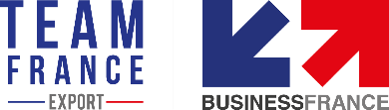

This application form is an editable version.

It provides our partners with the information necessary to evaluate your company’s potential.

The document must be completed in English.

It will be reviewed by our local experts before being sent to our partners.

*Please send your completed application by****May 7th, 2021****to* [*clarisse.roussel@businessfrance.fr*](mailto:clarisse.roussel@businessfrance.fr)

**COMPANY PROFILE**

|  |  |  |  |  |
| --- | --- | --- | --- | --- |
| **COMPANY NAME** | **MAIN HIGHLIGHTS** | | | |
|  | **Year of creation** | Cliquez ou appuyez ici pour entrer du texte. | **Number of employees** | Cliquez ou appuyez ici pour entrer du texte. |
| **Annual turnover** | Cliquez ou appuyez ici pour entrer du texte. | **Export turnover** | Cliquez ou appuyez ici pour entrer du texte. |
| **Company website**  Cliquez ou appuyez ici pour entrer du texte. | **Main activites** | Cliquez ou appuyez ici pour entrer du texte. | | |
| **Company LinkedIn page**  Cliquez ou appuyez ici pour entrer du texte. |
| **Geographies served** | Western and central Africa  Eastern and south Africa  North Africa  Middle East  North America  South America  Asia  Europe | | |
| **Adress**  Cliquez ou appuyez ici pour entrer du texte. |
| **Main contact information**  Nom Prénom  Fonction  E-mail  Téléphone |
| **Main export strategies** | Direct export  Technology partnerships  Distributors  Agents  Other: Détail | | |
| **Affiliates and subsidiaries** | Cliquez ou appuyez ici pour entrer du texte. | | |
| **Other contact(s)**  Nom Prénom  Fonction  E-mail  Téléphone |  | | | |

**COMPANY OVERVIEW**

Provide a quick overview of your organization, as well as your technology, patent(s) etc. Please explain how it responds to a specific need. Describe important features and benefits of your product/service.

Cliquez ou appuyez ici pour entrer du texte.

Do you have any certifications or patents? If so, please specify which ones:

Cliquez ou appuyez ici pour entrer du texte.

**YOUR SOLUTIONS**

Describe how your solution meets your customers’ needs.

Cliquez ou appuyez ici pour entrer du texte.

**COMPETITIVE ADVANTAGES**

1. Explanation of your competitive advantages
2. Identification of your competitors in France and on Northern Europe markets

Cliquez ou appuyez ici pour entrer du texte.

**MARKETS**

Are you already a supplier to the Wind industry? Yes No

If so, please provide your references (Business partners, clients, or projects):

Cliquez ou appuyez ici pour entrer du texte.

To what other types of industries are you a supplier?

Cliquez ou appuyez ici pour entrer du texte.

Do you operate internationally?

If so, please specify on which markets and your international references:

Cliquez ou appuyez ici pour entrer du texte.

Please specify your business partners profile (domestic and international): area of activity, size, location, etc.)?

Cliquez ou appuyez ici pour entrer du texte.

**MARKET ENVIRONMENT**

Describe the characteristics of you markets (domestic and international), the current and target markets. Please use figures, if possible.

Cliquez ou appuyez ici pour entrer du texte.

**EXECUTION STRATEGY**

Provide a description of you plan (objectives, timing, targets, resources, prospects, etc.) to bring your technology to the Northern Europe markets.

Cliquez ou appuyez ici pour entrer du texte.

How will you achieve that (agent, joint venture, local partner, local office, etc.)?

Cliquez ou appuyez ici pour entrer du texte.

**ANY OTHER INFORMATION**

Cliquez ou appuyez ici pour entrer du texte.